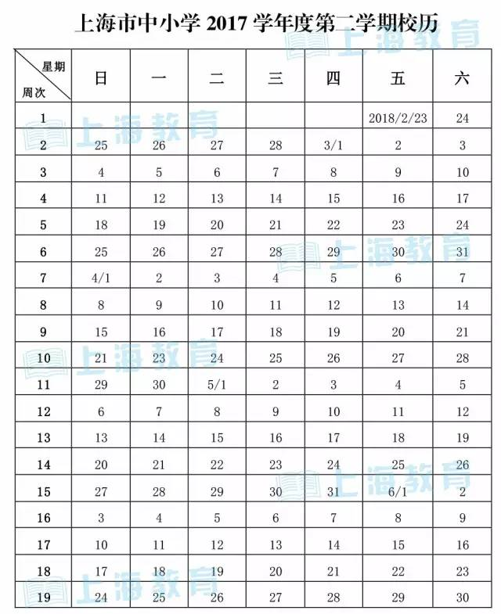
第二学期：
2018年2月23日开学，6月30日结束；
暑假从2018年7月1日开始，8月31日结束。

